Themen für Studienarbeit:

1. Grundlagen
   1. Was ist WebCrawling?
      1. Definition, Erläuterung etc.
      2. Wie funktioniert es? (Allgemeine Beschreibung)
   2. Was sind strukturierte und unstrukturierte Daten?
   3. TripAdvisor
      1. Was ist das für eine Webseite? Kurze Beschreibung
2. Implementierung
   * 1. Konfiguration?
        1. Welche Version von Python
        2. Welche Pakete wurden importiert und warum
     2. Vergleich Scrapy und Beautiful Soup
   1. 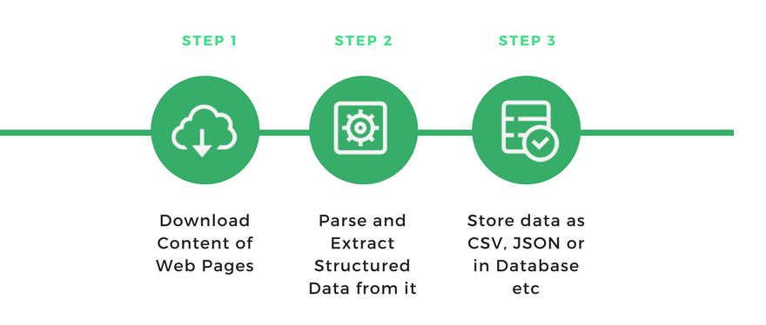
   2. Wie findet man die Daten auf der Webseite?
3. Daten
   1. Daten TripAdvisor (Welche Daten holen wir uns? Hotel und Restaurants?)
   2. Welche Datenbank wurde gewählt?
      1. Definition der Datenbankanforderungen
      2. Vergleich: SQLLite und TinyDB
   3. Daten bereinigen
   4. Datenbankstruktur
      1. Tabellen mit Spalten
      2. Zeichnung Zusammenhang?
4. Benutzeroberfläche???
5. Zielsetzung
   1. Was bringt WebCrawling bzw. was kann man damit machen?
6. Fazit
   1. Unsere Erfahrungen
   2. Wie sind wir damit klar gekommen, etc.

